Nieuwsbrief Mathenesserweg februari 2017
Stuurgroep Veilig in de wijk
In de stuurgroep van 31 januari gemaakte afspraken:
- actief zijn en blijven op gesprek, toezicht en handhaving.
- signalen van bewoners worden opgevolgd!
- werk maken van de toenemende leegstand!
- met elkaar blijven schouwen en opruimen van de straat.
- pandeigenaren aansporen te investeren in hun bezit.
- met elkaar een voorstel maken om de versleten stadsstraat te veranderen in een stadsstraat met de allure van weleer! Let op: we bereiden samen een voorstel voor ten behoeve van het college van Burgemeester en Wethouders. Daar wordt dit voorjaar besloten of en hoeveel financiële middelen er beschikbaar komen.
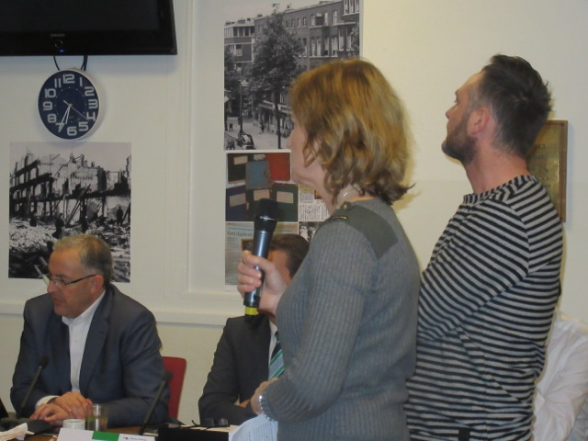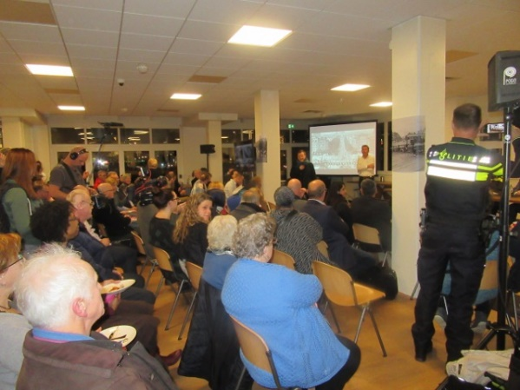

Huiskamer Mathenesserweg maandelijks open voor muziekliefhebbers

Rotterdammers Marcel Kamphuis (31) en Nikki Smits (27) openen maandelijks hun deuren voor buurtbewoners en muziekliefhebbers tijdens een huiskamerconcert. Vanaf 2017 zal elke derde woensdag van de maand een huiskamerconcert bij hun thuis worden georganiseerd aan de Mathenesserweg in Rotterdam.

“Door de intieme setting zitten de muzikanten en het publiek praktisch bij elkaar op schoot en kan niemand zich verschuilen achter een microfoon of in een donkere zaal. De knusse en gezellige huiskamersfeer zorgt ervoor dat muzikanten hun kwetsbaarheid durven te tonen, en krijgt het publiek de mogelijkheid tot persoonlijke interactie”, aldus Marcel Kamphuis. Het programma varieert van opkomende Rotterdamse talenten tot landelijk bekende(re) muziekgroepen.

Juist in de intieme setting van een huiskamer leer je de muziek écht kennen, verbind het je met de artiest en leer je tevens nieuwe gelijkgestemde mensen kennen die dezelfde waardering hebben. Met woensdag 15 februari Half Way Station en Géonne Hartman, woensdag 15 maart The Mourning Glories en Sophie ter Schure en woensdag 19 april Folk Road Show en Jessy Yasmeen.
Tickets zijn 6,50 euro per event en verkrijg je via mgkamphuis@gmail.com.

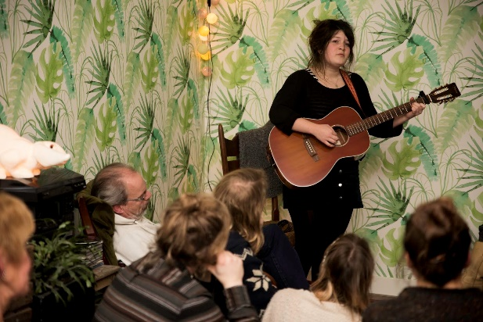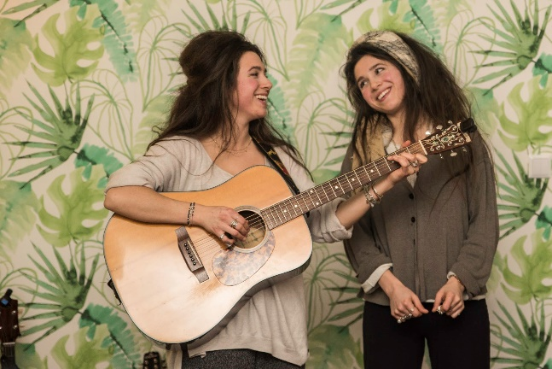

Data Buurt Bestuurt
In 2017 is de volgende vergadering buurt bestuurt gepland op maandag 10 april 2017.
De vergadering start altijd om 19:15, inloop vanaf 19:00 uur, Grote Visserijstraat 7.

Afspraken/aandachtspunten uit de vergadering van 23 januari:

Er zijn veel koffiehuizen gesloten, maar er is bij een aantal nog wel beweging. Het pand op nr wordt getransformeerd naar een winkel. Bij 013 blijven er mensen komen naar binnen gaan. Wij zijn benieuwd wat er in de zomer gaat gebeuren. Dit gaan we scherp monitoren.
De aanpak op de Mathenesserweg zorgt voor verbetering maar we zijn er nog lang niet. De straat is nog rommelig, somber. Meer verlichting en groen zou een volgende verbeterslag kunnen zijn om de leefbaarheid terug te brengen. De overlast is minder maar de problemen zijn nog lang niet opgelost.
Concrete vraag van bewoners om meer verlichting bij de zebra’s en ook meer zebra’s in de straat.
Een punt van aandacht is het koffiehuis in de Dirk Danestraat. Het bezoek lijkt hier toe te nemen doordat andere panden zijn gesloten.
Er is een werkgroep gestart die duurzame maatregelen wil gaan onderzoeken zoals
groene daken, zonnepanelen etc.. Heeft u daar ook belangstelling voor, u bent welkom om aan te sluiten.
Het straatfeest eind 2016 heeft er voor gezorgd dat de betrokkenheid van een aantal nieuwkomers bij de straat vergroot is. Dus hier moeten we zeker mee doorgaan.
In de vergadering van 10 april gaan we verder nadenken over de toekomst van buurt bestuurt.
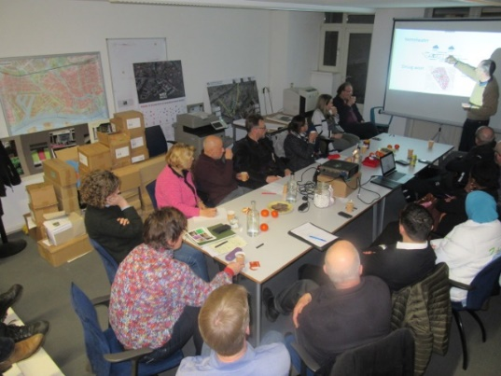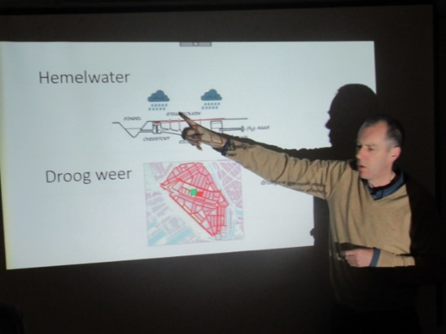

Aanpak panden
Van twee naastgelegen panden (nrs 83/85) worden woningen gemaakt. De voorgevel wordt zo veel mogelijk hersteld;
Eén stichting (013) is omgevormd naar winkel.
We zijn in gesprek met een pandeigenaar over wijziging van kledingwinkel naar woning
(nr 51).
Containeradoptie
Vanuit stadsbeheer is gestart met een wervingsactie voor containeradoptie. Op de Mathenesserweg hebben zich meer dan 10 mensen zich gemeld om een container te adopteren. Via de link http://www.rotterdam.nl/containeradoptie kun je lezen wat dit betekent.
Mocht je belangstelling hebben neem dan contact op met Khalid Mokhtari. k.mokhtari@rotterdam.nl

Schouw op de Mathenesserweg
In februari is er door Stadbeheer weer een rondje door de straat gemaakt.
Doel was om gezamenlijk te bekijken of het aantal kleine elementen in de openbare ruimte, die zorgen voor een rommelig beeld, verminderd kan worden. Wat vooral opvalt, en waar de meeste winst valt te behalen, zijn de anti-rampalen, de verschillende (licht)masten en het aantal palen met verkeersborden. Verder zullen de werkzaamheden wat betreft de fietsnietjes afgerond worden. Dit wordt gevold door een actie op fietswrakken en weesfietsen.
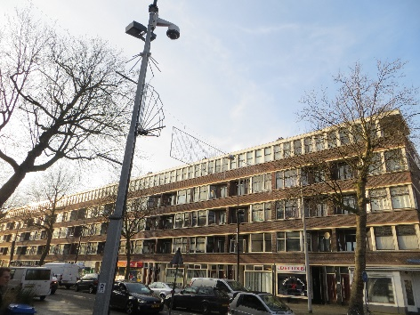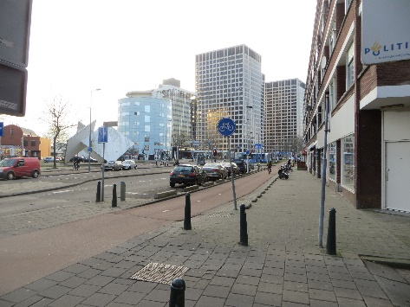

Zijn er zaken in de buitenruimte waar de gemeente iets aan kan/moet doen, gebruik de buitenbeter app. http://www.buitenbeter.nl/

Oproep
Op tweede Paasdag wil ik graag als bewoner en als ondernemer een Paas- c.q. Lentebijeenkomst organiseren voor jong en oud.
Denk bijvoorbeeld aan een brunch, met diverse (knutsel-)spelletjes.
Zijn er andere ondernemers en medebewoners die mee willen doen?
Met elkaar kunnen we er weer iets van maken waarbij we naar mijn idee de zogenaamde 4 G’s van straten in het algemeen en van onze Mathenesserweg in het bijzonder, standvastig kunnen benadrukken en verder uitbouwen:
- Gemeenschapszin,
- Gebruik,
- Gezelligheid en
- Goede bereikbaarheid.
Ideeën zijn er genoeg maar er staat nog niets vast. Alle hulp, inbreng en suggesties zijn welkom.
U kunt contact met mij (Renate Salemans) opnemen in de logopediepraktijk op nr. 82.
Tel. 06-51571425; email: info@logopedierotterdam.nl.

De volgende nieuwsbrief
De volgende nieuwsbrief zal in april verschijnen. Heb je een leuk onderwerp, een nieuwtje of iets wat je met de straat wilt delen laat het even weten, mail adres b.boerema@rotterdam.nl
Dit mail adres kun je ook gebruik voor vragen of informatie.

